Ayın Oyunu

SÖYLENEN RENGE BAS OYUNU

Yere belli aralıklarla her renkten minder şekil nesne konabilir. Sözsüz bir müzik açılır ve oda da dolaşarak dans etmeye başlanılır. Müzik kapanınca ‘Kırmızı renge bas’ denilir. Söylenen renge basamayan çocuk oyun dışı kalır.Oyun devam eder…

Ayın Sözü
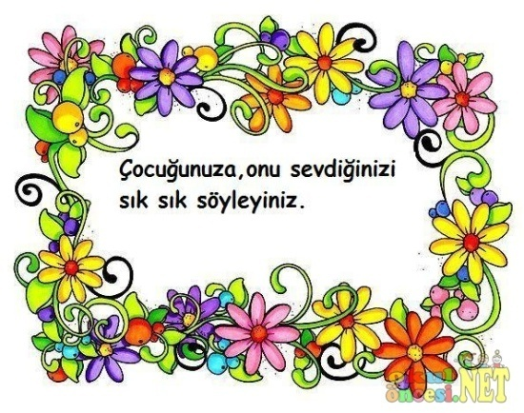

Ayın Kitabı

Küçük Ağaç'ın Eğitimi , Forrest Carter
Çocuk Psikolojisi, Pedogoji, Psikoljik Danışma, SAY YAYINLARI, 2010
ygun fiyatasatın alın »
Sevgiyi, duyarlılığı, dürüstlüğü, samimiyeti Kızılderili mantığıyla işleyen muhteşem bir kitap…
Egemenlik ve güç tutkusu peşinde koşan Beyaz Adam’ın acımasızca yok ettiği Çeroki’lere ithaf edilen bu kitap, insanı ‘umursayan’, acılarını ‘paylaşan’, yaşamın bütünselliğini ‘savunan’ bir kültürün mesajı… Evrensel dostluk ve barışın hikâyesi… İnsanı duyarlılığın görkemli direnişi… Yüzeysel ve mekanik ilişkilerin hakim olduğu günümüzde, yitirilen değerlere saygı duruşunda bulunma denemesi…
Heidi, Küçük Prens, Şeker Portakalı ya da Martı’daki samimiyeti, dürüstlüğü özleyenler; coşmak, sevmek, özgür olmak, hüzünlenmek, doya doya ağlamak isteyenler için…
En çok da kitle iletişim araçlarının kölesi olanlar, yaratıcılığı körelten eğitimi sorgulamak isteyenler için…

